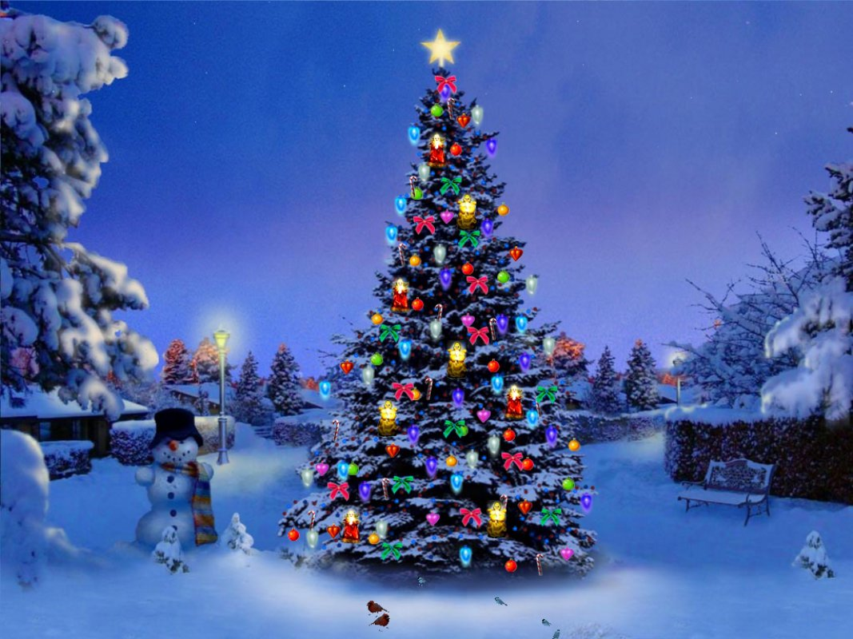

"Солнечные зайчики"

Новый год в 1младшей группе.
Дети под музыку входят в музыкальный зал.
Ведущий.
У новогодней елочки
Зеленые иголочки.
И снизу до верхушки —
Красивые игрушки.
Висят на ветках шарики,
Волшебные фонарики,
И бусы, и снежинки,
И голубые льдинки.
Ходят возле елочки, рассматривают ее наряд.
Ведущий.
Возле елки дом стоит,
А под елкой снег блестит,
А в окошке огонек,
Кто-то лампочку зажег.
Кто же в домике живет?
Выходи к нам в хоровод.
Стучит в домик. Из домика выходит Снегурочка.

СНЕГУРОЧКА
Здравствуйте, ребята! Вы меня узнали? Я- снегурочка, внучка Дедушки Мороза! Какая у вас красивая елка! А почему на ней огоньки не горят?
Мы попросим елку нашу огоньками засверкать.
Будем топать, будем хлопать, нашу елку зажигать!
ИГРА С ЁЛОЧКОЙ.
Хлопай, хлопай, говори: «Наша елочка, гори!»
А притопнут каблучки – и погаснут огоньки.
Игра повторяется 2-3 раза.
СНЕГУРОЧКА :
Ой-ей-ей! Ай-яй-яй! Елочка сверкает!
Ой-ей-ей! Ай-яй-яй! Красота какая!
Да и детки наши тоже все нарядны, хороши.
Нашей елочке расскажут новогодние стишки.
Дети рассказывают стихи.
Снегурочка: Ай, да детки , молодцы!
Рассказали мне стихи!
А теперь, крепче за руки возьмёмся и вокруг ёлочки пройдёмся!
ПЕСН Я « Ёлочка , ёлка»
Ведущий: Зима пришла веселая, все люди рады ей.
Она зовет на улицу и взрослых и детей.
Ах, снежок! Ах, дружок! Падай на ладошку.
Мы пойдем с тобой гулять в новеньких сапожках.
(Из-за ёлки появляется Снеговик)
Снеговик. Я, ребята, Снеговик.
К снегу, к холоду привык.
Вы меня слепили ловко,
Вместо носа – здесь морковка,
Уголёчки вместо глаз,
Да и шляпа мне как раз.
Ведущая. А мы, Снеговик, с тобой поиграем:
В ведро снежки сейчас покидаем!
Игра со снежками
СНЕГУРОЧКА: А теперь все малыши в саночки садимся.
И под звонкий колокольчик в зимний лес помчимся.
Дети становятся парами друг за другом.
Звучит муз.Филиппенко «САНИ» . Дети бегут по залу.
СНЕГУРОЧКА:
Вот и лес, зимний лес, где полным-полно чудес!
Только холодно зимой, дует ветер озорной.
Малыши- крепыши, на полянку, выходи.
На полянку выходи, и погрейся, попляши.
Пляска
СНЕГУРОЧКА: Зайка к деткам спешит и попрыгать всем велит.
(появляется ЗАЙКА)
ЗАЙКА: Привет, детишки, девчонки и мальчишки.
Я вас поздравляю, расти здоровыми желаю!
Я принес вам ушки, ушки на макушке.
(Надеть ушки детям.)
СНЕГУРОЧКА: Покружись, покружись, в зайчиков, превратись!
ПЕСЕНКА - ИГРА «ЗАЙЦЫ И ЛИСА».

ЗАЙКА: Вам спасибо, малыши!
Поиграли от души!
Ну, а мне домой пора, до свидания, пока!
СНЕГУРОЧКА: Ребятишки покружись, вновь в детишек превратись! (Снять зайчьи ушки)
Ведущий: Ребята, что-то наш Дедушка Мороз не идёт. Может он заблудился?
Снегурочка:
Вы, ребята, посидите,
Дружно дедушку зовите!
Дети: Дедушка Мороз!
Дед Мороз:
Здравствуйте, дети и взрослые!
С Новым годом поздравляю,
Счастья, радости желаю,
Светлой жизни сто годов
И здоровья сто пудов!
Снегурочка:
Здравствуй дедушка! Ребята долго тебя ждали.
, ты не забыл про подарки?
Дед Мороз : Старый дедушка забыл куда подарки положил.
Ведущий: Мы вокруг ёлки обойдём и подарочки найдём.( обошли и нашли)
(раздача подарков)
Дед Мороз: А коль подарки все нашлись, будем мы прощаться.
Всех поздравляю от души!
Пусть Новый год встречают дружно
И взрослые, и малыши!
Ведущая: И нам, ребятки, пора с елочкой прощаться,
И в группу отправляться.
Дети машут елочке и уходят из зала.

